|  |  |
| --- | --- |
| 学号 | 1812402311006 |
| 1812402311007 |
| 1812402311008 |



**数据库系统原理及应用**

**课 程 设 计**

|  |  |
| --- | --- |
| **题 目** | **职工考勤管理信息系统** |
| **学院（系）** | **信息技术学院** |
| **专 业** | **软件工程** |
| **班 级** | **11班** |
| **姓 名** | **06李永满、07赖彩银、08余泽华** |
| **指导 教师** | **黄磊** |

|  |  |  |  |  |  |
| --- | --- | --- | --- | --- | --- |
| **2020** | **年** | **12** | **月** | **28** | **日** |

摘 要

随着经济的发展，企业正向大型化，规模化的方向发展，员工数量急剧增加，而考勤作为一个公司的基本管理，许多企业在考勤管理方面用了大量的人力和财力，但考勤速度慢，数据不准确，容易出错，不利于企业对员工的管理，传统的考勤系统很难满足企业规范化管理的要求。社会正处于信息时代，信息化、电子化是节约运营成本，提高效率，规范管理的有效途径。随着数据库技术的发展和企业信息化建设的进行，使用计算机考勤系统成为一种趋势，因此，根据企业需求，设计以数据库为开发工具的职工考勤管理信息系统，以帮助企业达到员工管理信息化，节约管理成本，提高企业工作效率的目的。

【关键词】考勤；信息化；数据库；

Abstract

With the development of economy, enterprises are developing in the direction of large scale and large scale, and the number of employees has increased sharply. As the basic management of a company, many enterprises use a lot of man and money in attendance management. However, the attendance speed is slow, the data is not accurate, and it is easy to make mistakes, which is not conducive to the management of employees. The traditional attendance system is difficult to meet the requirement’s of standardized management of enterprises. Society is in the information age, informationize, electronic is an effective way to save operating costs, improve efficiency and standardize management. With the development of database technology and the development of enterprise information construction, it has become a trend to use computer attendance system. Therefore, according to the needs of enterprises, a staff attendance management information system with database as a development tool is designed to help enterprises achieve the purpose of employee management informatization, save management costs and improve the work efficiency of enterprises.

【关键词】attendance; informationize; database

目录

1 可行性研究 5

1.1研究背景及目的 5

1.2 开发坏境 5

1.3 可行性分析 5

2 需求分析 7

2.1 功能需求 7

2.2 系统功能结构图 7

2.3 数据流程图 8

2.4 数据流图 8

2.5 数据字典 9

3 数据库结构设计 12

3.1 概念结构设计 12

3.2 逻辑结构设计 14

4 数据库实施 16

4.1 数据库实施 16

5数据库测试 20

5.1 测试例子 20

5.2 建立存储过程 21

# 1 可行性研究

## 1.1研究背景及目的

随着企业正向大型化，规模化的方向发展，员工数量急剧增加，传统的考勤系统存在考勤速度慢，数据不准确，容易出错等弊端，已很难满足企业规范化管理的要求，开发出企业考勤管理系统能有效地提高企业办事效率，解决目前员工出勤管理问题，实现员工出勤信息和缺勤信息对企业领导透明，使总经办和人事行政人员准确掌握员工考勤情况，有效地管理和及时与员工沟通，提高工作效率，完善人事管理现代化。由计算机代替人工操作一系列职工基本信息的录入、修改、查询、统计等操作，考勤管理系统信息化减轻了管理人员的工作强度，方便财务人员在月末统计考勤信息，薪资达到公正公平的效果，提高了职工的积极性和动作效率，降低企业的经营成本。

考勤管理系统是企业对员工考勤实施了信息化管理，结合科学管理的理论，提供科学合理的考勤管理信息系统，并根据管理权限的不同，将系统分层设计，使考勤系统更加严谨和科学规范，分为员工、部门经理、系统管理员和企业管理员四个层次。考勤系统目标是设置权限管理，为企业不同层次提供相应的功能；提供简单、方便及高效率的操作，节约运营成本；满足企业规范化管理的要求，提高考勤管理的效率和透明度。

## 1.2 开发坏境

职工考勤系统采用功能强大的SQL Server 2012 为开发工具，SQL (Structured Query Language) 是具有数据操纵和数据定义等多种功能的数据库语言，这种语言具有交互性特点，能为用户提供极大的便利，数据库管理系统应充分利用SQL语言提高计算机应用系统的工作质量与效率。SQL语言不仅能独立应用于终端，还可以作为子语言为其他程序设计提供有效助力，该程序应用中，SQL可与其他程序语言一起优化程序功能，进而为用户提供更多更全面的信息。引用

## 1.3 可行性分析

（1）技术可行性

考勤管理信息系统仅需要一台装有SQL Server 2012软件的计算机即可，对机器本身没有太高的要求，有个人电脑就可以满足要求，只要使用SQL Server 2012中提供的数据库就可以了，在技术上是完全可行的。

（2）经济可行性

设计的考勤管理信息系统比较简单、方便，只要电脑联网就可以使用该系统，本考勤系统成本主要集中在系统的开发与维护上，但当考勤系统运行后可以为企业节约大量的人力、材力，减轻了管理人员的工作强度，提高企业的考勤效率。考勤系统所带来的效益远远大于该系统的开发成本，在经济上是可行的。

（3）操作可行性

考勤系统考虑科学管理的企业现代化要求，设置权限管理，为企业不同层次提供相应的功能，提供简单、方便及高效率的操作；数据录入迅速、规范、可靠，统计考勤的数据较为准确，在操作上是完全可行的。

# 2 需求分析

## 2.1 功能需求

针对考勤管理信息系统，分别从考勤、加班、出差等环节进行资料查询、同学交流和询问老师意见，总结出以下功能需求信息。

* 实现按照部门录入，修改个人的基本资料。
* 计算缺勤记录、出差天数、请假天数和加班总时间等。
* 按部门、职业分类统计人数和考勤记录。
* 实现分类查询。
* 能够删除辞职人员的数据。
* 输出相应的数据报表。

因此，通过功能需求信息可得出以下主要功能模块：

1. 实现系统登陆功能，并设置权限管理，限制不同的用户登录时所看到的信息。
2. 按照部门录入职工基本信息，包括职工编号，姓名，性别，年龄，职称等。
3. 分类查询职工基本信息，修改员工的基本资料。
4. 输入考勤信息：

* 考勤信息：上班打卡时间，下班打卡时间，缺勤记录等。
* 出差信息：出差起始时间、结束时间、统计出差天数等。
* 请假信息：请假开始时间，结束时间，请假类型，统计请假天数等。
* 加班信息：加班开始时间，结束时间、统计加班总时间。

## 2.2 系统功能结构图

用户登录模块，如图2-1所示：

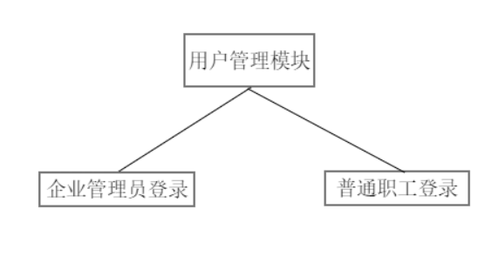

图 2-1 用户管理模块图

普通职工登录：只能查询个人基本信息，不可添加、修改和删除。

企业管理员登录：可对职工基本信息进行添加、修改和删除，并录入考勤信息。

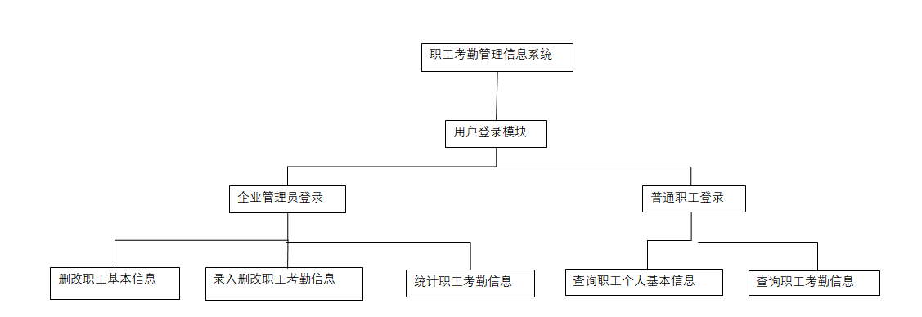

图 2-2考勤系统功能结构图

## 2.3 数据流程图

数据流程图（Data Flow Diagram，DFD/Data Flow Chart）， 是一种描述系统数据流程的主要工具，它用一组符号来描述整个系统中信息的全貌，综合地反映出信息在系统中的流动、处理和存储情况。系统流程图表达的是系统各部件间的流动情况，不是对信息进行加工处理的控制过程。

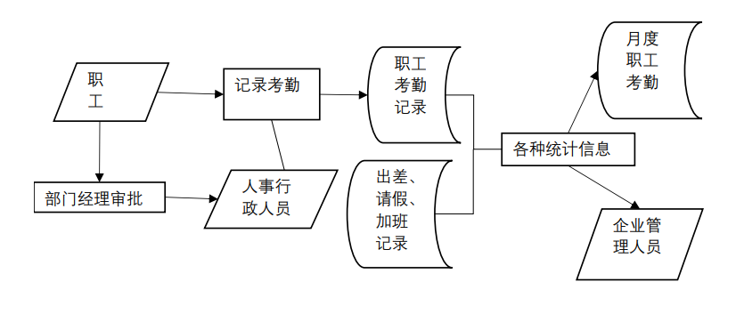

图 2-3考勤系统数据流程图

## 2.4 数据流图

数据流图是结构化分析最基本的工具，描述的是系统的分解，即描述系统由哪几部分组成，各部分之间有什么联系等。数据流图描述的是系统的逻辑模型，图中没有任何具体的物理元素，只描述信息在系统中的流动和处理情况。

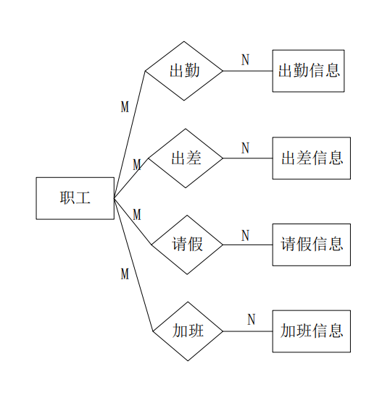

图 2-4 考勤系统数据流图

# 3 数据库结构设计

## 3.1 概念结构设计

在进行数据库设计时，是先将现实世界中的客观对象抽象为不依赖任何具体计算机的信息系统。数据库概念设计的目标就是要产生反映企业组织信息需求的数据库概念结构，即概念模型，而后再把概念模型转化为具体计算机上计算机信息管理系统支持的相关模型。概念模型是独立于数据库的逻辑结构，独立于支持数据库的DBMS,不依赖于计算机系统。

概念模型有多种，其中最常用的是“实体--联系模型”(Entity Relationship Model),即使用E-R图来描述某一组织的概念模型。概念结构设计的目标即抽象出系统的概念模型，为下一步做准备。该阶段的任务为采用自下而上的方法抽象出各子模块的E-R图，再通过合并的方法做到各子系统实体、属性、联系的统一，最终形成系统的全局E-R图。

* 局部E-R图

1. 职工基本信息E-R图

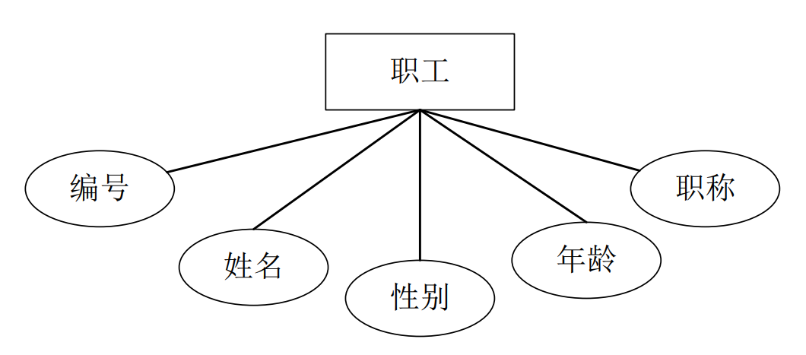

图 3-1 职工基本信息E-R图

1. 职工出勤信息E-R图

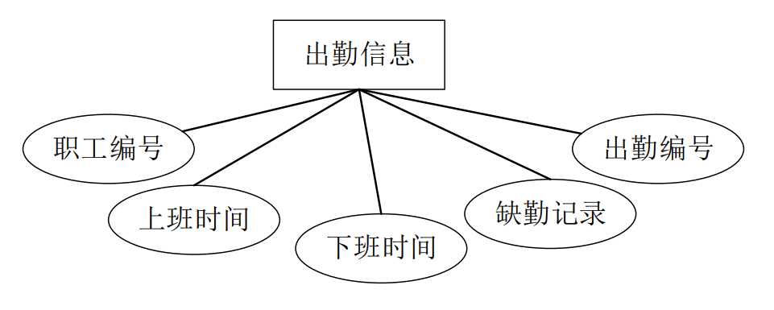

图 3-2 职工出勤信息E-R图

1. 职工出差信息E-R图

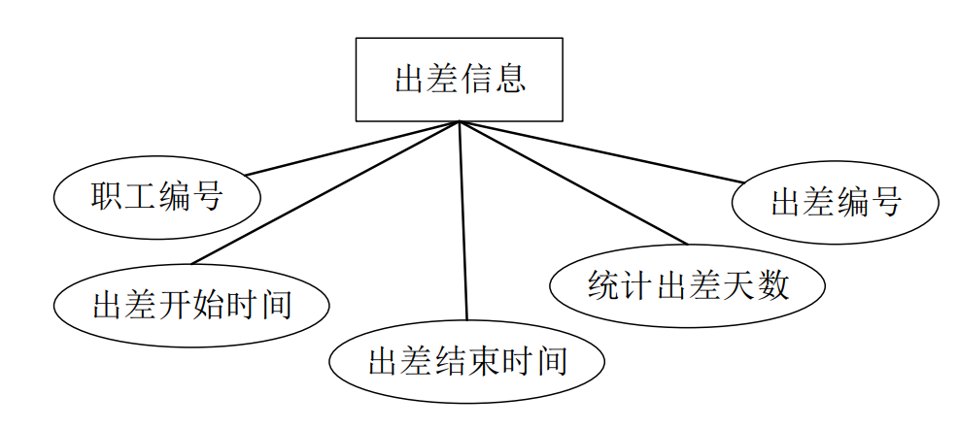

图 3-3 职工出差信息E-R图

1. 职工请假信息E-R图

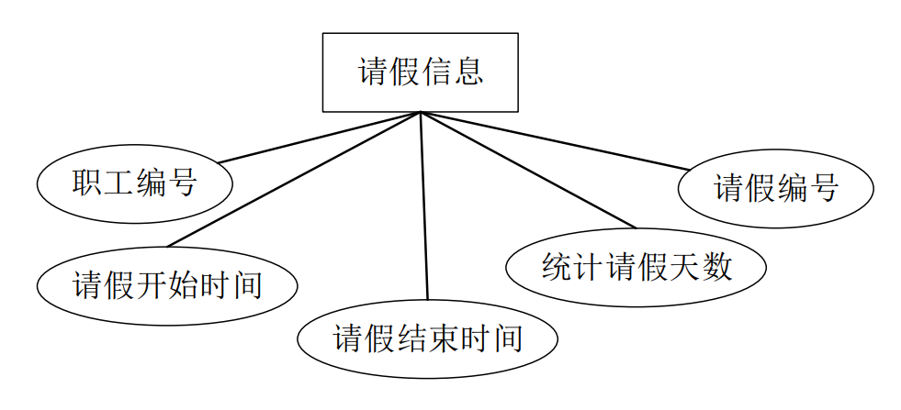

图 3-4 职工请假信息E-R图

1. 职工加班信息E-R图

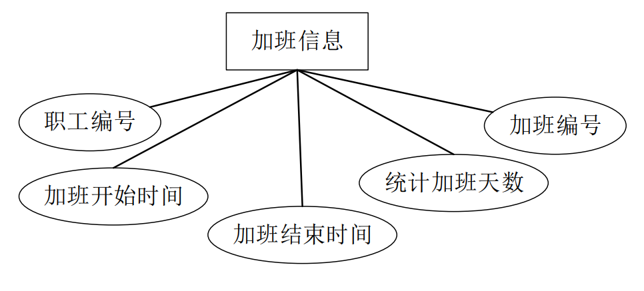

图 3-5 职工加班信息E-R图

1. 职工月统计信息E-R图

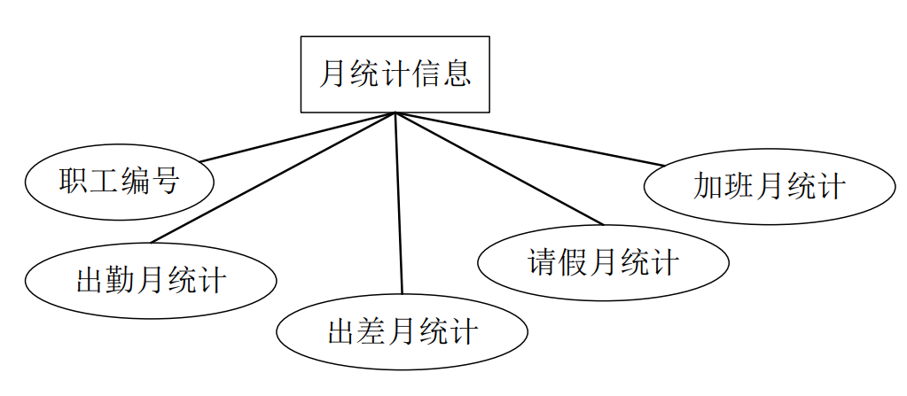

图 3-6 职工月统计信息E-R图

* 全局E-R图

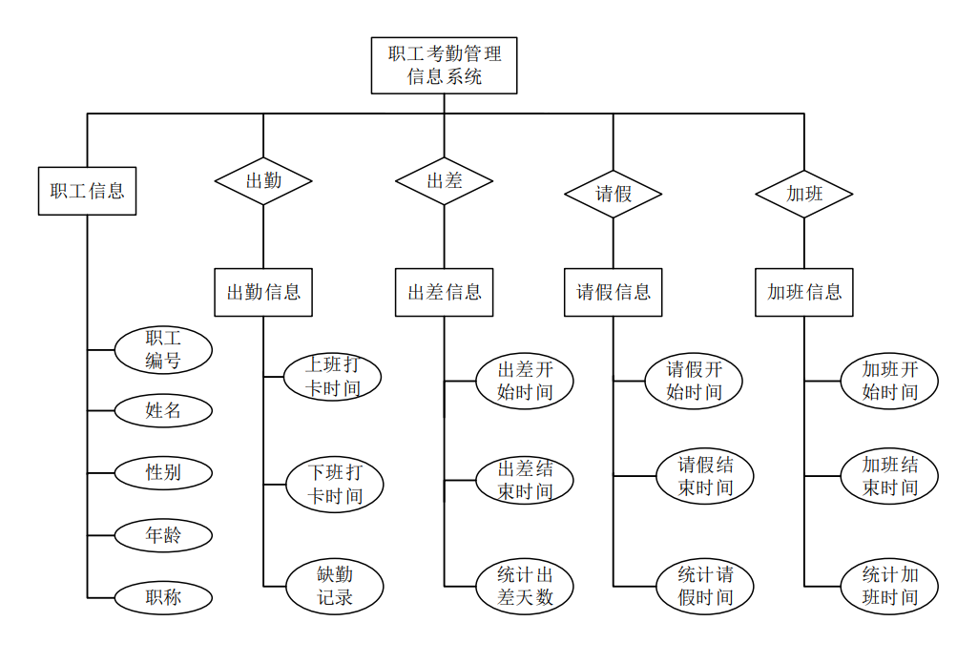

图 3-7 职工考勤管理信息系统全局E-R图

## 3.2 物理结构设计

在物理结构中，数据的基本存取单位是存储记录。有了逻辑结构以后，就可以设计存储记录结构，一个存储记录可以与多个逻辑记录相对应。存储记录就包括记录的组成，数据项的类型和长度等。

数据字典是进行详细的数据收集和数据分析所获得的主要成果。它是关于数据库中数据的描述，即元数据，而不是数据本身。数据字典在需求分析阶段建立，在数据库设计过程中不断修改、充实、完善，在数据库设计中占有很重要的地位。

在表2-1中，用户表有用户名，职工编号，权限名，用户密码，权限号。

表 2-1 用户表

|  |  |  |  |
| --- | --- | --- | --- |
| 列名 | 说明 | 字段类型 | 约束控制 |
| Yh_m | 用户名 | Char(30) | 主键 |
| Zg_bh | 职工编号 | Char(20) | 非空 |
| Qx_m | 权限名 | Char(20) | 非空 |
| Yh_mm | 用户密码 | int | 非空 |
| Qx_h | 权限号 | int | 非空 |

在表2-2中，权限表有权限名，用户管理，资本资料更改，加班管理，出差出管理，请假管理，修改考勤资料，数据库操作，日志删除。

表 2-2 权限表

|  |  |  |  |
| --- | --- | --- | --- |
| 列名 | 说明 | 字段类型 | 约束控制 |
| Qx_m | 权限名 | Char(20) | 主键 |
| Yh_gl | 用户管理 | Char(20) | 非空 |
| Zl_gg | 资料更改 | Char(20) | 非空 |
| Cc_gl | 出差管理 | Char(20) | 非空 |
| Qj_gl | 请假管理 | Char(20) | 非空 |
| Jb_gl | 加班管理 | Char(20) | 非空 |
| Xg_zl | 修改考勤资料 | Char(20) | 非空 |
| Sjk_cz | 数据库操作 | Char(20) | 非空 |
| Rz_sc | 日志删除 | Char(20) | 非空 |

在表2-3中，职工的基本信息有职工编号，姓名，性别，年龄，职称。

表 2-3 职工基本信息表

|  |  |  |  |
| --- | --- | --- | --- |
| 列名 | 说明 | 字段类型 | 约束控制 |
| Zg_bh | 职工编号 | Char(20) | 主键 |
| Zg_xm | 姓名 | Char(30) | 非空 |
| Zg_xb | 性别 | Char(2) | ‘男’或’女’ |
| Zg_nl | 年龄 | int | 非空 |
| Zg_zc | 职称 | Char(20) | 非空 |

在表2-4职工出勤信息表中，职工的出勤信息有出勤编号，职工编号，姓名，上班打卡时间，下班打卡时间，缺勤记录。

表 3-4 职工出勤信息表

|  |  |  |  |
| --- | --- | --- | --- |
| 列名 | 说明 | 字段类型 | 约束控制 |
| Cq_bh | 出勤编号 | VARCHAR(20) | 主键 |
| Zg_bh | 职工编号 | Char(20) | 非空 |
| Zg_xm | 姓名 | Char(30) | 非空 |
| Sb_sj | 上班打卡时间 | datetime | 非空 |
| Xb_sj | 下班打卡时间 | datetime | 非空 |
| Qq_jl | 缺勤记录 | Char(60) | 非空 |

在表2-5职工出差信息表中，职工的出差信息有出差编号，职工编号，姓名，出差起始时间、结束时间、统计出差天数。

表 2-5 职工出差信息表

|  |  |  |  |
| --- | --- | --- | --- |
| 列名 | 说明 | 字段类型 | 约束控制 |
| Cc_bh | 出差编号 | VARCHAR(20) | 主键 |
| Zg_bh | 职工编号 | Char(20) | 非空 |
| Zg_xm | 姓名 | Char(30) | 非空 |
| kc_sj | 出差开始时间 | datetime | 允许空 |
| Jc_sj | 出差结束时间 | datetime | 允许空 |
| Tjc_ts | 统计天数 | Int | 允许空 |

在表2-6职工请假信息表中，职工的请假信息有请假编号，职工编号，姓名，请假开始时间，结束时间，请假类型，统计请假天数。

表 2-6 职工请假信息表

|  |  |  |  |
| --- | --- | --- | --- |
| 列名 | 说明 | 字段类型 | 约束控制 |
| Qj_bh | 请假编号 | VARCHAR(20) | 主键 |
| Zg_bh | 职工编号 | Char(20) | 非空 |
| Zg_xm | 姓名 | Char(30) | 非空 |
| Kq_sj | 请假开始时间 | datetime | 允许空 |
| Jq_sj | 请假结束时间 | datetime | 允许空 |
| Qj_lx | 请假类型 | Char(30) | 非空 |
| Tjq_ts | 统计请假天数 | Int | 允许空 |

在表2-7职工加班信息表中，职工的加班信息有加班编号，职工编号，姓名，加班开始时间，结束时间、统计加班总时间。

表 2-7 职工加班信息表

|  |  |  |  |
| --- | --- | --- | --- |
| 列名 | 说明 | 字段类型 | 约束控制 |
| Jb_bh | 加班编号 | VARCHAR(20) | 主键 |
| Zg_bh | 职工编号 | Char(20) | 非空 |
| Zg_xm | 姓名 | Char(30) | 非空 |
| Kj_sj | 加班开始时间 | datetime | 允许空 |
| Jj_sj | 加班结束时间 | datetime | 允许空 |
| Tjj_ts | 统计加班天数 | Int | 允许空 |

在表2-8职工月统计信息表中，职工的月统计信息有职工编号，姓名，出勤月统计，出差月统计，请假月统计，加班月统计。

表 2-8 职工月统计信息表

|  |  |  |  |
| --- | --- | --- | --- |
| 列名 | 说明 | 字段类型 | 约束控制 |
| Zg_bh | 职工编号 | Char(20) | 主键 |
| Zg_xm | 姓名 | Char(30) | 非空 |
| Cq_tj | 出勤月统计 | Int | 非空 |
| Cc_tj | 出差月统计 | Int | 允许空 |
| Qj_tj | 请假月统计 | Int | 允许空 |
| Jb_tj | 加班月统计 | Int | 允许空 |

## 3.2 逻辑结构设计

逻辑结构设计的任务就是把概念结构设计阶段设计好的全局E-R图转换为与选用的DBMS产品所支持的数据模型相符合的逻辑结构。E-R图向关系模型的转换要解决的问题是，如何将实体型和实体之间的联系转换为关系模式，如何确定这些关系模式的属性和码。E-R图转换为关系模型实际上是将实体型、实体的属性和实体之间的联系转换为关系模式。

依据概念结构设计得到的图3-7职工考勤管理信息系统全局E-R图，将其转换为关系模式，用下划线表示主码。

* 用户表（用户名，员工编号，权限名，用户密码，权限号）
* 权限表（权限名，用户管理，资本资料更改，加班管理，出差出管理，请假管理，修改考勤资料，数据库操作，日志删除）
* 职工（职工编号，姓名，性别，年龄，职称）
* 出勤信息（出勤编号，职工编号，姓名，上班打卡时间，下班打卡时间，缺勤记录）
* 出差信息（出差编号，职工编号，姓名，出差开始时间，出差结束时间，统计出差天数）
* 请假信息（请假编号，职工编号，姓名，请假开始时间，请假结束时间，统计请假天数）
* 加班信息（加班编号，职工编号，姓名，加班开始时间，加班结束时间，统计加班天数）
* 月统计（职工编号，姓名，出勤月统计，出差月统计，请假月统计，加班月统计）

# 4 数据库实施

## 4.1 数据库实施

1. 职工基本信息表（worker_imformation）

职工基本信息表创建代码如下图4-1所示，其中，Zg_bh代表职工编号，Zg_xm代表姓名，Zg_xb代表性别，Zg_nl代表年龄，Zg_zc代表职称。

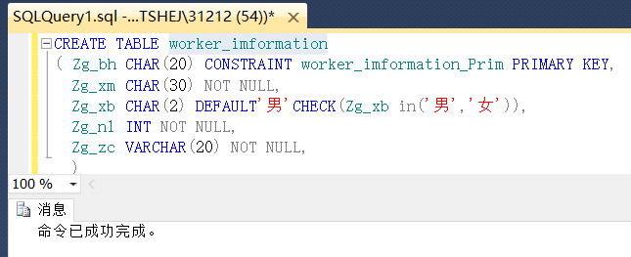

图 4-1 职工基本信息表创建代码图

职工基本信息表创建结果图如下图4-2所示

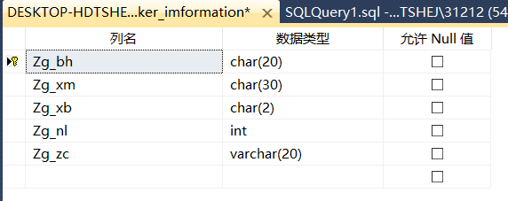

图 4-2 职工基本信息表创建结果图

1. 出勤信息表（attendance_imformation）

出勤信息表创建代码如下图4-3所示，其中，Cq_bh代表出勤编号，Zg_bh代表职工编号，Zg_xm代表姓名，Sb_sj代表上班时间，Xb_sj代表下班时间，Qq_jl代表缺勤记录。

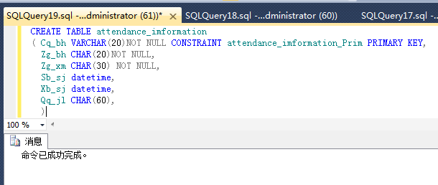

图 4-3 出勤信息表创建代码图

出勤信息表结果图如下图4-4所示

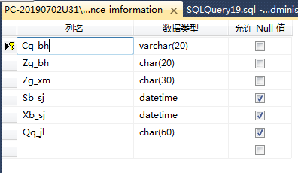

图 4-4 出勤信息表结果图

1. 出差信息表（trip_imformation）

出勤信息表创建代码如下图4-5所示，其中，Cc_bh代表出差编号，Zg_bh代表职工编号，Zg_xm代表姓名，Kc_sj代表出差开始时间，Jc_sj代表出差结束时间，Tjc_ts代表统计出差天数。

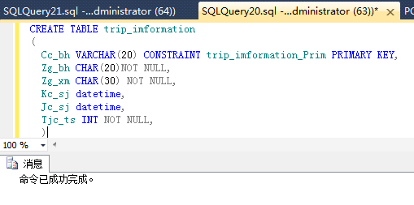

图 4-5 出差信息表创建代码图

出差信息表结果图如下图4-6所示

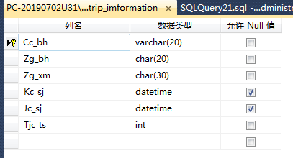

图 4-6 出差信息表创建结果图

1. 请假信息表（excused_imformation）

请假信息表创建代码如下图4-7所示，其中，Qj_bh代表请假编号，Zg_bh代表职工编号，Zg_xm代表姓名，Kq_sj代表请假开始时间，Jq_sj代表请假结束时间，Qj_lx代表请假类型，Tjq_ts代表统计请假天数。

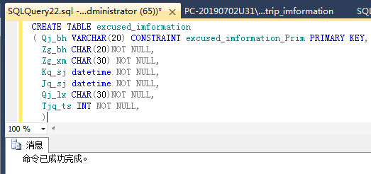

图 4-7 请假信息表创建代码图

请假信息表结果图如下图4-8所示

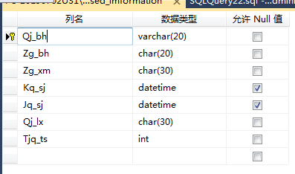

图 4-8 请假信息表创建结果图

1. 加班信息表（overtime_imformation）

加班信息表创建代码如下图4-9所示，其中，Jb_bh代表加班编号，Zg_bh代表职工编号，Zg_xm代表姓名，Kj_sj代表加班开始时间，Jj_sj代表加班结束时间， Tjj_ts代表统计加班天数。

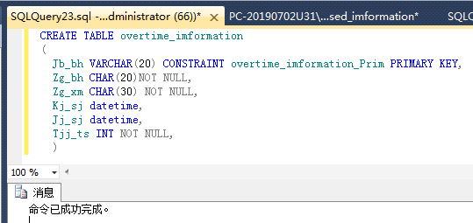

图4-9 加班信息表创建代码图

加班信息表结果图如下图4-10所示

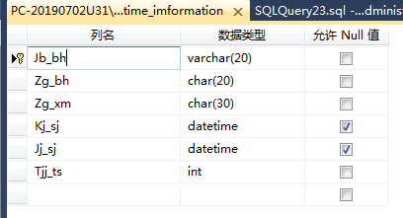

图4-10加班信息表创建结果图

1. 月统计表

月统计表创建代码如下图4-11所示，其中Zg_bh代表职工编号，Zg_xm代表姓名，Cq_tj代表出勤月统计，Cc_tj代表出差月统计，Qj_tj代表请假月统计，Jb_tj代表加班月统计。

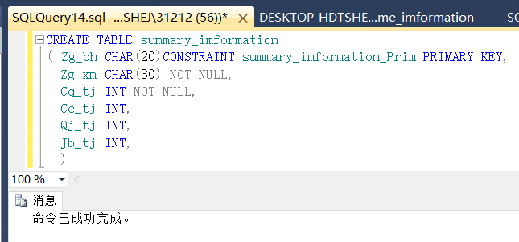

图 4-11 月统计表创建代码图

月统计表结果图如下图4-12所示

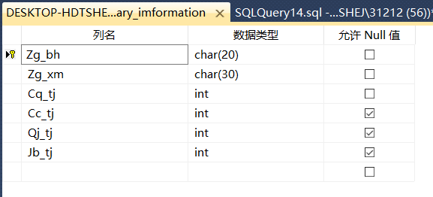

图 4-12 月统计表创建结果图

# 5数据库测试

## 5.1 测试例子

使用SQL命令在各个表中传入职工模拟信息来测试考勤信息系统。

公司下设有5个部门：总经办，人事行政部、财务部，配电设计部，施工部。因此，设计每部门五组数据，共有25条职工信息，把具体职工信息按部门录入到数据库中职工基本信息表中，如下图5-1职工基本信息表所示。

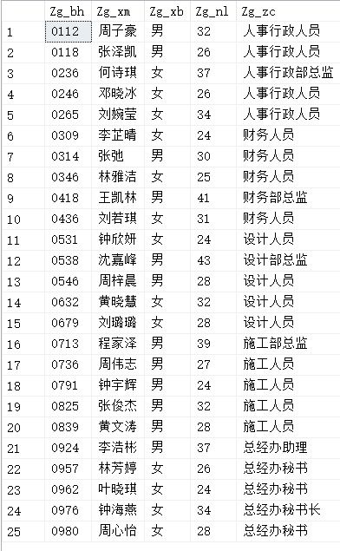

图 5-1 职工基本信息表

根据图5-1职工基本信息表，录入部分的职工考勤表，出差表，请假表，加班表和月统计表。

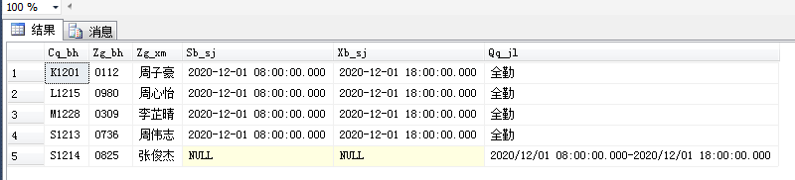

图 5-2职工出勤表

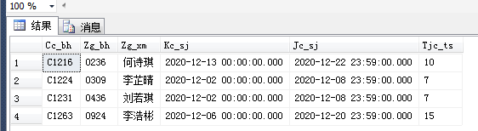

图 5-3 职工出差表

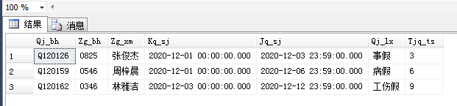

图 5-4 职工请假表

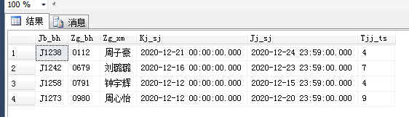

图 5-5 职工加班表

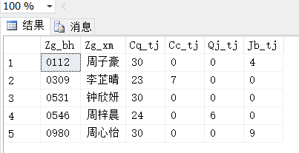

图 5-6 职工月统计表

## 5.2 建立存储过程

程序中的Transact-SQL语句最终是由SQL Server服务器上的执行引擎来编译执行。程序每调用一次Transact-SQL语句，执行引擎就要先进行编译，然后执行。此时，如果有很多并发的用户同时对SQL Server数据库进行操作，这样的Transact-SQL语向的执行效率是非常低下的。

存储过程（Stored Procedure) 是存储在SQL Server数据库中的一种编译对象。存储过程是使用SQL语句和控制语句预先编辑好的、能实现特定数据操作功能的SQL代码模块，它与特定的数据库相关联，经过编译和优化后存储在SQL Server服务器上。用户可以像使用函数一样重复调用存储过程。使用存储过程有以下三个优点:运行效率高;能降低客户机和服务器之间的通信量;方便实施企业规则。

（1）创建一个名称为My_work的存储过程，该存储过程的功能是从数据表worker_imformation中根据职工编号查询职工基本信息。以职工编号0236的为例，如下图5-7和图5-8所示

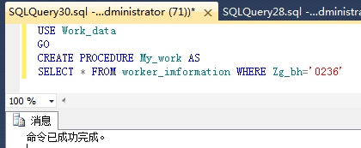

图 5-7 职工基本信息查询存储过程创建代码

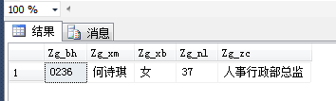

图 5-8职工基本信息查询结果图

（2）创建一个名称为insert_work的存储过程，该存储过程的功能是从数据表worker_imformation中插入职工基本信息记录。以新入职职工为例，插入新职工的基本信息，如下图5-9和图5-10所示。

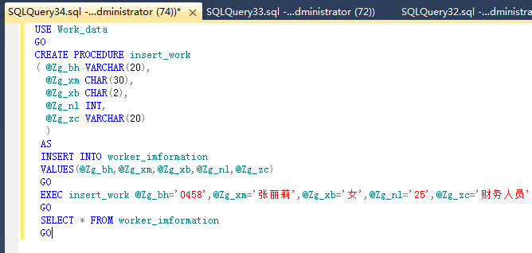

图5-9 存储过程插入职工信息代码图

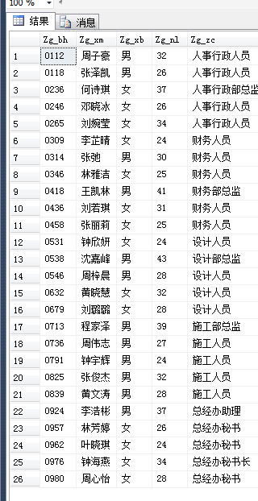

图 5-10存储过程插入职工信息结果图

* 1. 触发器的创建

# 总结

通过数据库系统原理及应用课程设计，我对数据库系统的基本理论和基本知识有了更深的了解，见证了一个系统从无到有，逐渐完善的过程。这次设计的考勤信息管理系统在信息表述上还不完备，模块的信息功能不够详细，在进行需求分析时，虽然软件工程的老师教过如何画数据流图、数据流程图、E-R图等，但是实践起来还是费了不少时间和精力。考勤信息管理系统加入了触发器的应用，每增加一条记录，都会重新统计下记录次数，并存入月统计中，使得信息更加准确。由于编程语言知识的匮乏。所以数据库的界面化没有做成。如着想更加完善数据库，应该结合一些编程语言。 使得操作界面更加人性化，简单化。

在设计时由于对设计表、编写程序代码语句的时候，一个人的能力总是有限的，所以团队合作很重要，在做设计的过程中要学习他人之长。听取他人的意见，虚心向别人请教。相互配合做好自己的工作。在设计时由于对设计表、编写程序代码语句的时候，团队合作和在老师的帮助下，问题都基本得到解决。

在这次课程设计中，对数据库的应用及各部分设计过程有了更深的了解，使用了Visio绘图软件，编写语句时，在设计过程中，绘制数据流图和ER图的时候，使用了 Server 2012编译环境。